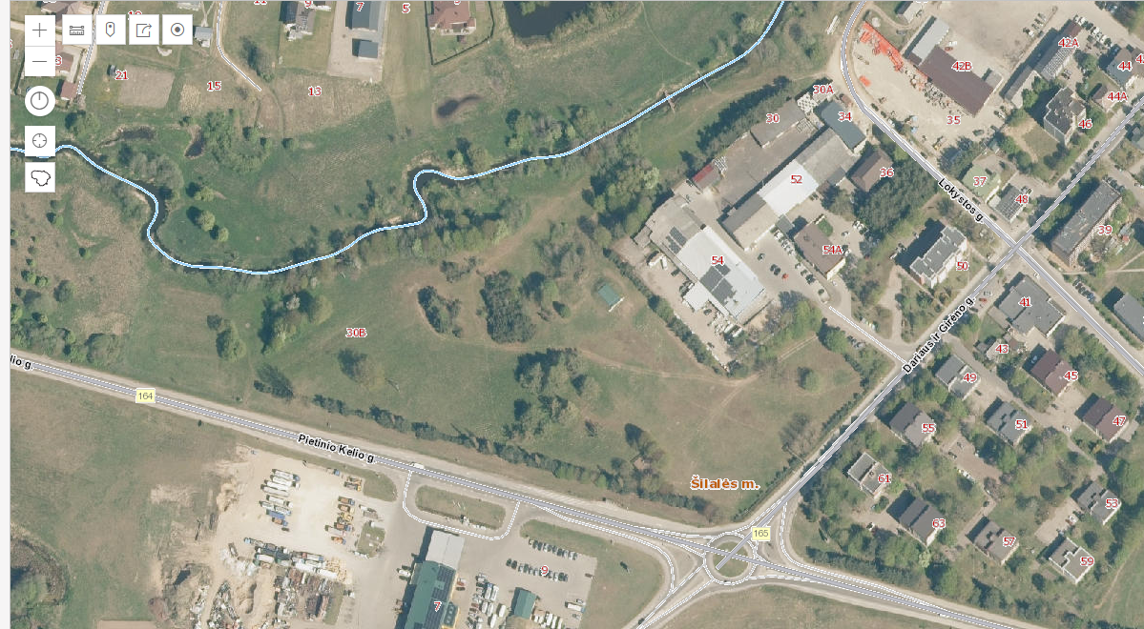

Raudonai pažymėta vieta, kurioje planuojamas įrengti kalnų dviračių trasų kompleksas.

